**Dzień dobry Drodzy Uczniowie 6B.** 

06.05.2020r.

*Pamiętacie, na ostatnim naszym spotkaniu rozwiązywaliśmy test na temat stylów uczenia się.*

*Większość z Was stwierdziła, że należą do grupy kinestetyków.*

# *Jeżeli nie pamiętasz wyniku testu możesz go zrobić jeszcze raz pod tym linkiem:*

[Kwestionariusz stylu uczenia się](http://www.kkjagiellonczyk.pl/Dokumenty/Rodzice/Kwestionariusz_stylu_uczenia_sie.pdf)

[www.kkjagiellonczyk.pl](http://www.kkjagiellonczyk.pl/Dokumenty/Rodzice/Kwestionariusz_stylu_uczenia_sie.pdf)

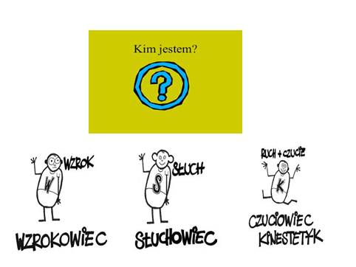

Badania prowadzone nad stylami przetwarzania informacji wykazują, że:

* około 30% ludzi zapamiętuje trzy czwarte tego, co usłyszy,
* około 40% zapamiętuje trzy czwarte z tego, co przeczyta lub zobaczy,
* około 15% najlepiej uczy się dotykowo,
* około 15% z nas uczy się poprzez ruch, działanie (kinestetycznie).⎫

*Zobacz, czy poniższy opis zgadza się z Twoim wynikiem?*

**Wzrokowcy** lubią porządek wokół siebie, pamiętają dobrze kolory i rysunki oraz⎫ lokalizację przedmiotów. Mają problemy z zapamiętaniem nazwisk, tytułów, nazw itp. Używają zwrotów: „ciemno to widzę”, „zobacz, jaka piękna muzyka”, „popatrz, jak łatwo to zrozumieć”, „spójrz, jak to pięknie pachnie”.

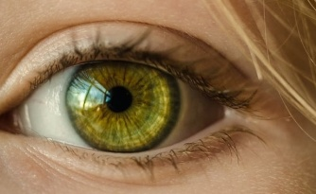

**Słuchowcy** lubią mówić i dobrze im to wychodzi. Uczą się, słuchając innych, słysząc⎫ w rozmowie samych siebie oraz dyskutując z innymi. Mogą mieć kłopoty z odczytaniem map i geometrią, za to dobrze zapamiętują muzykę, dialogi. Często używają sformułowań: „coś mi tu zgrzyta”, „słuchaj, jakie to ciekawe”, „posłuchaj jakie to dobre”.

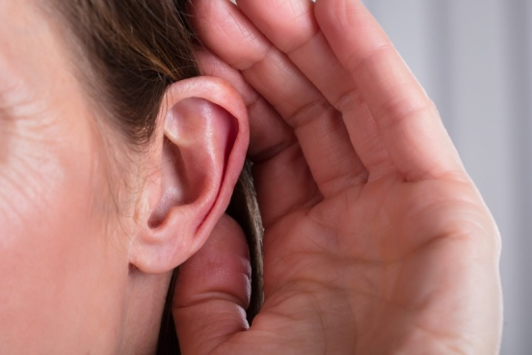

**Dotykowcy/czuciowcy** to najczęściej osoby refleksyjne, wrażliwe i spokojne. Uczą się,⎫ dotykając, doznając wrażeń na powierzchni skóry, używając rąk i palców, łącząc to, czego się uczą, ze zmysłem dotyku i emocjami. Używa zwrotów „czuję…”, „mam wrażenie…”.

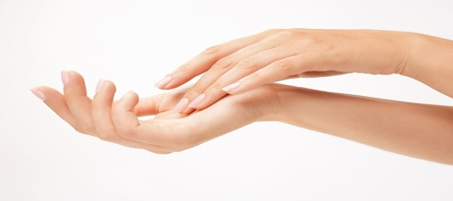

**Kinestetycy** uczą się najchętniej w ruchu, angażując się aktywnie w procesie uczenia⎫ się poprzez stymulacje, odgrywanie ról, eksperymenty, badania i ruch oraz uczestnicząc w czynnościach z życia codziennego. Męczą się słuchając wykładów i potrzebują wtedy choćby najmniejszej formy ruchu. Lubią nieporządek. Charakterystyczne dla nich zwroty to: „to mnie porusza”, „czuję nacisk/napięcie”.

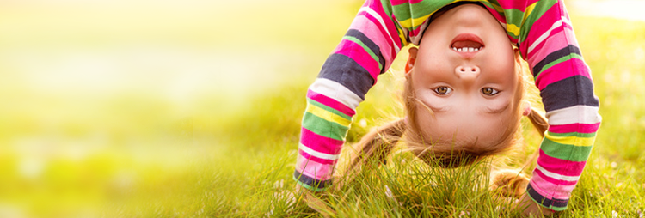

*Już wiesz jaki styl preferujesz? W takim razie zapraszam Was do obejrzenia krótkiego filmiku*.

[Jak w pełni wykorzystać swój styl uczenia się ? - YouTube](https://www.youtube.com/watch?v=541K8RsTwrQ)

[www.youtube.com › watch.](https://www.youtube.com/watch?v=541K8RsTwrQ)

*Myślę, że wykorzystasz te informacje w swojej codziennej pracy.*

*Dziękuję Wam za udział w dzisiejszej lekcji. Bardzo dobrze radzicie sobie ze zdalnym nauczaniem. Jestem z Was bardzo dumna.*



*Chciałabym żebyśmy przenieśli się za tydzień na platformę classroom. Załóżcie sobie konta na poczcie gmail i prześlijcie mi koniecznie adresy mail. Zaproszę Was do grupy.*

*Pozdrawiam serdecznie, Pani Jola :)*